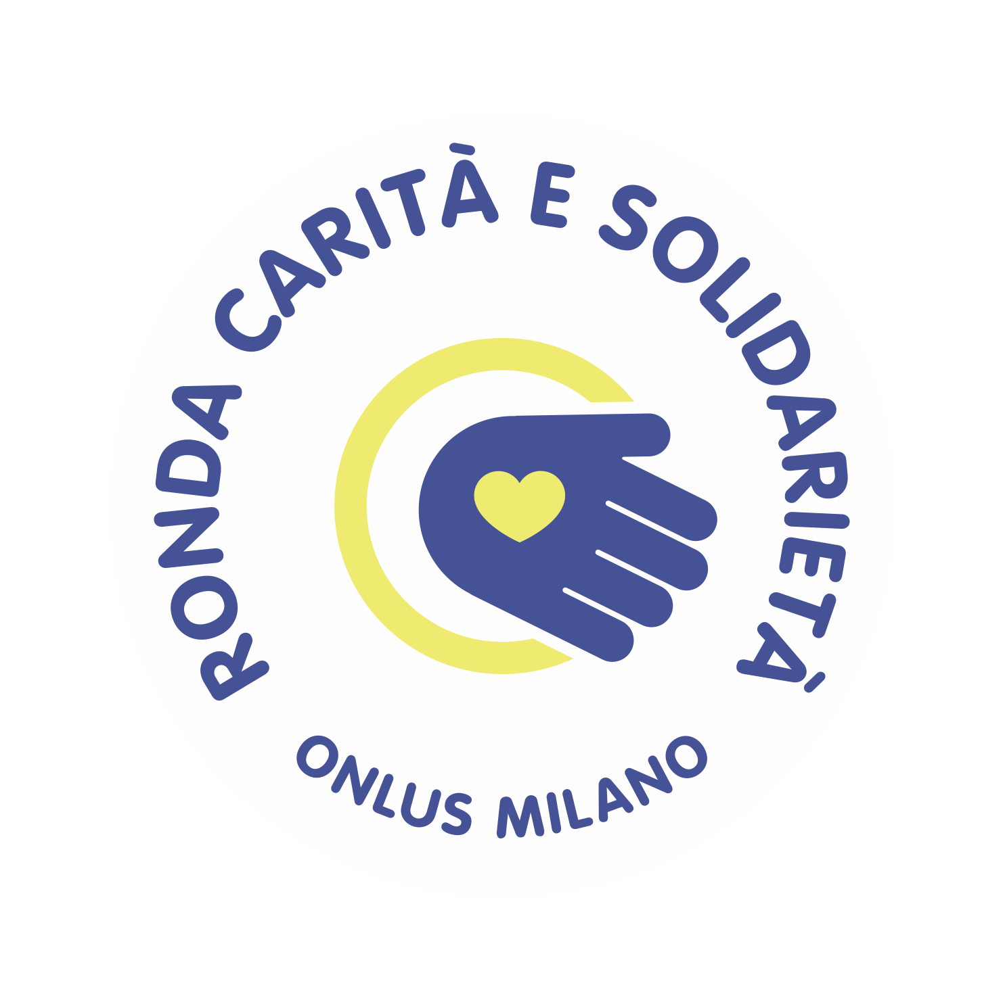
Ronda Carità e Solidarietà Onlus

RICHIESTA PARTECIPAZIONE SERATA E LIBERATORIA MESSA DI NATALE 2017
c/o il mezzanino ATM della fermata della metropolitana M1 di Porta Venezia, Milano

Compilare in stampatello, per cortesia

Io sottoscritto/a ………………………………………………..……………………………………………………….

Genitore del minore ……………………………………………………………………………………………………

Residente a …………………….……………………………………………………………………………………………

in via …………………….…………………………………………………………………………… cap. …………….…

Tel. ………………………………………….…………… Cell. ………………………………………………….…….

Mail: ………………………………………………………………………………………………………………………….…

Chiedo all’Associazione Ronda Carità e Solidarietà Onlus di poter partecipare, in qualità di volontario per un giorno, all’iniziativa - Messa di Natale presso il mezzanino ATM della fermata della metropolitana M1 di Porta Venezia il 24/12/2017.

E’ mia intenzione partecipare all’evento sotto la mia esclusiva responsabilità, e rinuncio ad esercitare qualsiasi azione nei confronti dall’Associazione per infortuni o incidenti in cui potrei trovarmi coinvolto. Esonero quindi l’Associazione da qualsiasi responsabilità nei miei confronti.

Presto il consenso al trattamento dei dati contenuti nella presente dichiarazione, ai sensi dell’art. 13 D.lgs. 196/2003.

Milano ………………………... In fede

…………………………………….

Assumo personalmente anche la responsabilità anche per mio/a figlio/a minorenne

In fede

…………………………………….

